**AUDITORÍA DONATELLO**

**YONATHAN NICOLAY JOYA GONZÁLEZ**

**LINO ALFONSO MESA AFRICANO**

**JONATHAN CAMILO FERRUHO ESPITIA**

**UNIVERSIDAD PEDAGIGICA Y TECNOLOGICA DE COLOMBIA**

**INGENIERIA DE SISTEMAS Y COMPUTACIÓN**

**TUNJA**

**2017**

**AUDITORÍA DONATELLO**

**YONATHAN NICOLAY JOYA GONZÁLEZ**

**LINO ALFONSO MESA AFRICANO**

**JONATHAN CAMILO FERRUHO ESPITIA**

**PRESENTADO A:**

**JUAN JOSE CAMARGO VEGA**

**UNIVERSIDAD PEDAGIGICA Y TECNOLOGICA DE COLOMBIA**

**INGENIERIA DE SISTEMAS Y COMPUTACIÓN**

**TUNJA**

**2017**

# OBJETIVO GENERAL DEL PROYECTO:

Realizar la auditoría de los sistemas de cómputo de la empresa **Donatello** en la cual se implementa el uso del software licenciado **SAI OPEN** en su versión **9.0.0** seleccionado como aplicación prioritaria para su evaluación de acuerdo con la relevancia que posee, en las principales operaciones de la empresa.

# Información general de la empresa:

* **NOMBRE:** Donatello
* **UBICACIÓN:** Calle 33 # 8-33 Mesopotamia (Tunja, Boyacá).
* **MISIÓN:** Somos una empresa enfocada en la prestación de servicios de alimentos propios de un salón de onces, esforzándonos en la calidad del producto, servicio y el bienestar de nuestros clientes.
* **VISIÓN:** Con el favor de Dios queremos llegar a ser en el mediano plazo una empresa con presencia en varios puntos del departamento de Boyacá y a largo plazo estar presentes en varios departamentos de Colombia.
* **OBJETIVOS DE LA EMPRESA:**

Estandarización de nuestros productos y servicios.

Terminar el desarrollo de los productos que solicita el mercado.

Desarrollar e implementar el plan legal del proceso de extensión de la empresa como franquicia.

* **ORGANIGRAMA GENERAL**:

Diagrama 1. Organigrama general

**PROPIETARIO**

**ADMINISTRADOR**

**GENERAL**

**GERENCIA GENERAL DE INFORMÁTICA**

**JEFE DE PUNTO**

**AUXILIAR DE COCINA**

**AUXILIAR DE**

**MESA**

# Información general del departamento de sistemas:

Actualmente Donatello cuenta con un departamento de sistemas pequeño debido a que las necesidades requeridas no son de gran envergadura, este departamento se encuentra organizado de la siguiente forma:

Diagrama 2. Organigrama departamento de sistemas

**ADMINISTRADOR**

**GENERAL**

**GERENCIA GENERAL DE INFORMÁTICA**

**SOPORTE Y MANTENIMIENTO**

# Censo a nivel de software y hardware:

**Hardware:**

* **Computador de escritorio Compaq SR5420LA:**

Processor: AMD Athlon (tm) II X4 620 Processor 2.60 GHz

Memoria RAM: 4.00 GB

Disco Duro: 500 GB

Conexión Red: Ethernet

Mouse: si

Teclado: si

Monitor: Samsung (21 pulgadas)

Puertos USB: 5

Unidad de DVD: si

* **Impresora Térmica De Recibos Epson TN-T20**
* **Cajón Monedero Metálico SAT Con Conexión RJ11**

**Software:**

* **Sistema Operativo:** Windows 7 profesional Service Pack 1 (64 Bits)
* **Microsoft Office 2010**
* **Adobe Reader version 8.0**
* **Chrome Versión 62.0.3202.94**
* **SAI OPEN versión 9.0.0**

|  |  |
| --- | --- |
| EQUIPO | SOFTWARE |
| Computador de escritorio Compaq SR5420LA | Sistema operativo Windows 7 SP1 |
| Microsoft Office 2010 |
| Google Chrome Versión 62.0.3202.94 |
| SAI OPEN Versión 9.0.0 |
| Adobe Reader Versión 8.0 |
| Impresora TérmicaTN-T20 | Controlador integrado basado en arquitectura Linux x86 |
| Cajón Monedero Metálico SAT | NA |

Tabla 1. Matriz Hardware vs Software

# Plano centro de computo:

Vista general del establecimiento:

6 m

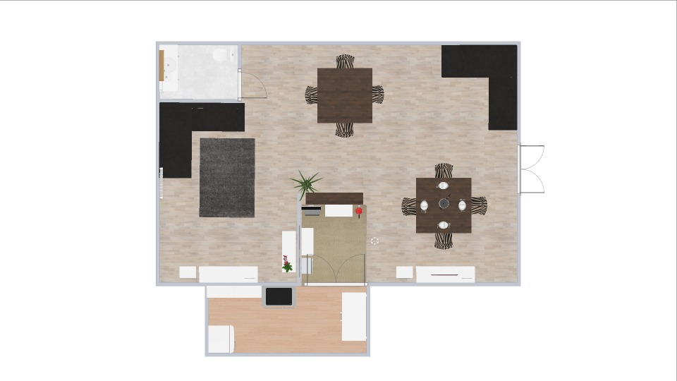

3 m

2 m

Diagrama 3. Plano del establecimiento

Vista del área de facturación:

Es necesario mencionar que el computador se encuentra a una distancia de 30 cm de la impresora y de la caja registradora, además que se encuentra cerca de una máquina de café y un microondas.

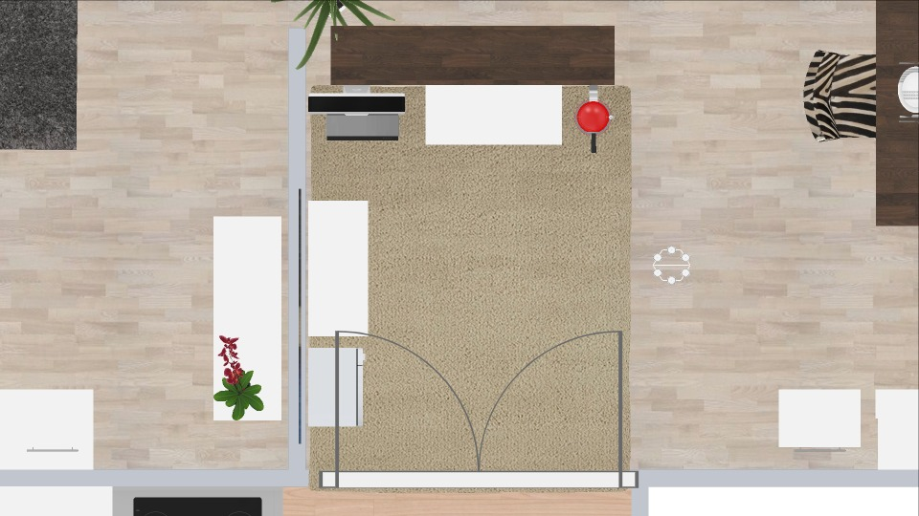

120 cm

95 cm

30 cm

30 cm

Diagrama 4. Plano área de facturación

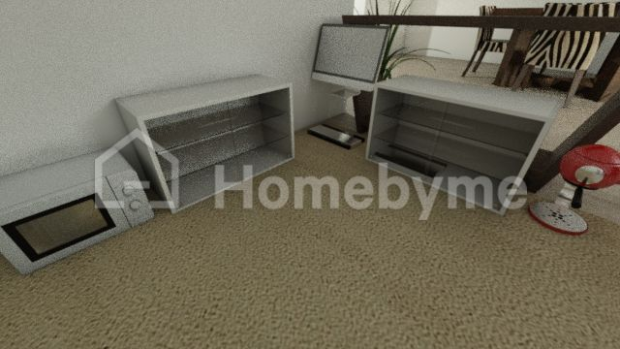

Diagrama 5. Representación 3D de la ubicación de los dispositivos de computo

# Censo de la documentación:

La documentación en los aplicativos es indispensable para la prevención de errores y solución de los mismos, además esta brinda una guía de fácil acceso para capacitar al personal en caso de existir dudas en el funcionamiento del aplicativo, por esta razón se presenta a continuación el censo de la documentación respectiva de cada uno de los softwares utilizados en Donatello.

|  |  |  |  |
| --- | --- | --- | --- |
| APLICACIÓN | MANUAL DE USUARIO | MANUAL DE LA OPERACIÓN | MANUAL DE ERRORES |
| **SAI OPEN** | No hay manual de usuario fisco, sin embargo, la aplicación cuanta un módulo de ayuda. | NA | NA |
| **Microsoft Office** | No hay manual de usuario fisco, sin embargo, la aplicación cuanta un módulo de ayuda, y un sistema para solución de errores en línea. | SI | SI |

Tabla 2.Censo de la documentación

# Selección del módulo a auditar:

* Esfuerzo de Auditoria Requerido

|  |  |  |
| --- | --- | --- |
| FACTORES | CRITERIOS | PUNTAJE |
| **13.** | Cantidad de trabajo anual requerido para dar mantenimiento a las aplicaciones en meses/ hombres  ( ) Menos de uno  ( ) Entre uno y cinco  ( ) Entre cinco y diez  ( ) Entre diez y veinte  ( ) Entre veinte y cien  ( ) Mas de cien | 1,0  1,2  1,4  1,6  1,8  2,0 |
| **14.** | Numero de programas que compone la aplicación  ( ) 1 a 5  ( ) 6 a 10  ( ) 11 a 20  ( ) 21 a 35  ( ) 35 a 60  ( ) mas de 60 | 1,0  1,2  1,4  1,6  1,8  2,0 |
| **15.** | Participación de la Auditoria en el diseño del sistema  ( ) Alta  ( ) Madia  ( ) Baja | 1,0  1,5  2,0 |
| **16.** | Tiempo trascurrido desde la última auditoria  ( ) Menos de un año  ( ) Entre 1 y 2  ( ) Más de 2 | 1,0  1,5  2,0 |

# Metodologia Selección del módulo a auditar:

**SAI OPEN** es el software elegido para auditar debido a que este aplicativo presenta mayor riesgo de falla en comparación con Microsoft Office, se detectó que la documentación de esta plataforma es obsoleta, tiene un bajo nivel de calidad que no le brinda al usuario la información necesaria para la solución de sus necesidades. A partir de esta identificación se realiza una comparativa entre los módulos de SAI OPEN acorde a las metodologías establecidas para Auditar sistemas, y poder así seleccionar el módulo con mayor riesgo potencial. A continuación, se menciona una descripción de los módulos con los que cuenta la aplicación y su respectivo puntaje obtenido de acuerdo con: Anexo 1 “Metodología de selección de la aplicación a Auditar”.

|  |  |  |
| --- | --- | --- |
| MÓDULOS | DESCRIPCIÓN DE LOS MÓDULOS | PUNTAJE |
| **Facturación** | En este módulo se presenta la información de la venta: tipo de producto, cantidad, precio, impuestos, precio total de la compra permitiendo imprimir y llevar un registro detallado de las ventas. | 334,12 |
| **Inventario** | En este módulo se guarda el registro de los productos con su respectiva especificación detallada, además permite agregar, eliminar y modificar cada registro | 132,89 |
| **Proveedores** | En este módulo se guarda el registro de los proveedores con su respectiva especificación además de permitir: agregar, eliminar y modificar registros. | 47,46 |
| **Reportes** | Este módulo gestiona todos los tipos de reportes que se generan en la empresa, algunos de ellos son presentados a la DIAN. | 56,95 |

Tabla 3. Resultados de comparación según metodología para selección del módulo a auditar

# Descripción del módulo seleccionado:

El modulo seleccionado fue el de Facturación, este modulo es el puente de unión y comunicación con los módulos inventario proveedores y reportes; la finalidad del modulo es ingresar los datos de compra de cada cliente y así generar los costos por producto y totales de la venta y una vez realizada la compra el módulo envía los datos para actualizar el inventario y finalmente imprimir la factura que se le dará al cliente.

A continuación, se realiza una breve descripción de cada una de las funcionalidades del módulo para así identificar sus entradas, salidas y procesos

**EMPLEADO**

1. **CREAR FACTURA**:

**Entrada:** Orden de por parte del empleado para la creación de una nueva Factura al software

**Proceso:** El software consulta el numero de la factura, solicita hora y fecha del sistema

**Salida:** Se abre una ventada con información de la factura y un meno en donde el empleado puede completar la factura

1. **ADICIONAR PRODUCTO**:

**Entrada**: código o nombre del producto y si se desea cantidad, si no se ingresa la cantidad el software por defecto colocara cantidad uno

**Proceso**: buscar el producto en la base de datos, calcular el valor total del producto de acuerdo con la cantidad, descuento e impuestos

**Salida:** si encuentra el producto se agrega su información con especificación de precios a la factura de lo contrario envía un mensaje de error

1. **INGRESAR CLIENTE:**

**Entrada:** nombre o identificación del cliente

**Proceso:** buscar el cliente en la base de datos

**Salida:** si encuentra el cliente se agrega su información a la factura de lo contrario envía un mensaje de error

1. **FINALIZAR COMPRA:**

**Entrada:** Orden de por parte del empleado para la finalización de una nueva Factura al software, además de ingresar la forma de pago

**Proceso:** Calcular valor total de la factura de acuerda a la cantidad de productos, descuentos e impuestos, gestionar forma de pago

**Salida:** Cuenta total de la factura y orden de impresión

1. **IMPRIMIR FACTURA:**

**Entrada:** Orden de impresión

**Proceso:** Adecuar la factura a formato de impresión

**Salida:** Factura impresa

# Flujograma:

# DESCRIPCIÓN DE LOS PROCESOS significativo de módulo de facturación:

# Diseño de archivos y bases de datos:

A partir de la observación directa y formatos impresos proporcionados por la empresa se realizo el siguiente diagrama entidad relación: Anexo 2 “Diagrama Entidad Relación”.

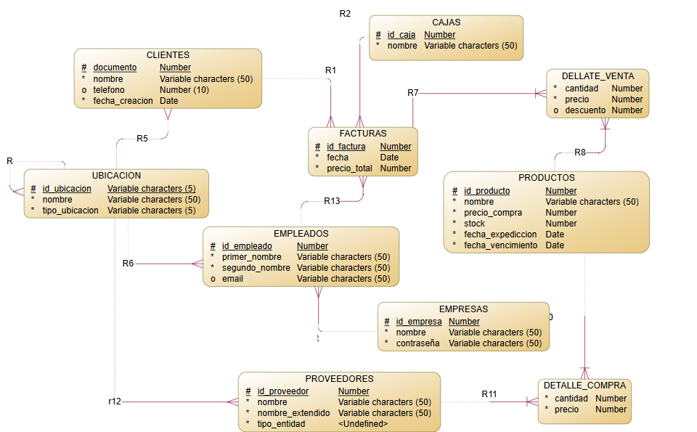

# Diseño de entradas y salidas:

# Guías de evaluación de control interno:

# Hoja de evaluación de controles:

# Matriz análisis de riesgo:

# Deficiencias y recomendaciones:

# Carta de recomendaciones: